Ejercicios para el examen
EJERCICIO 1 ⭐ Panel básico
Crea una página con un botón que abra un panel Offcanvas desde la izquierda. El panel debe tener:
- Un título: "Mi primer panel"
- Un botón X para cerrarlo
- Un texto en el cuerpo: "¡Hola! Soy un panel Offcanvas"

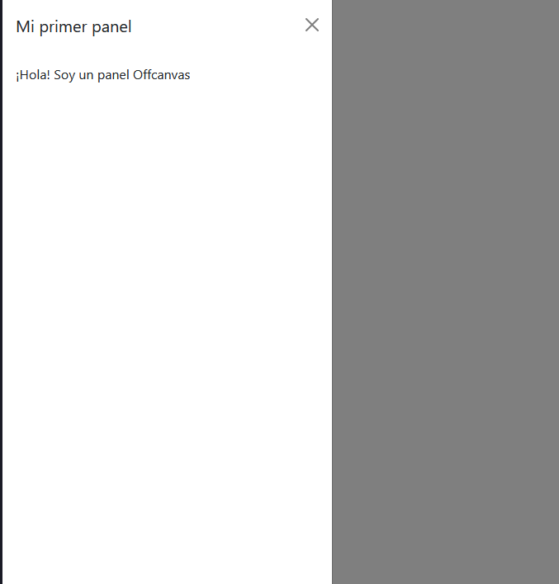

EJERCICIO 2 ⭐⭐ Elige la posición
Crea una página con cuatro botones, cada uno abre un panel desde un lado distinto: izquierda, derecha, arriba y abajo. Cada panel debe tener un título diferente que indique desde dónde sale.
Referencia rápida:
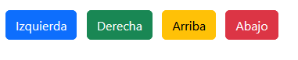
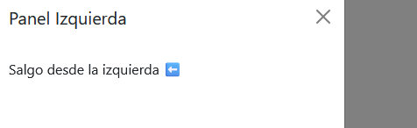
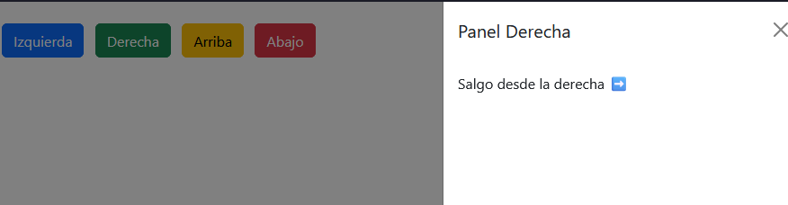
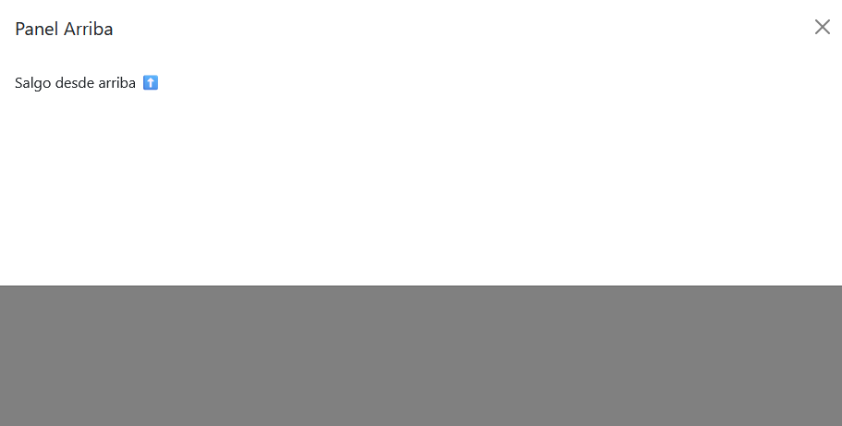
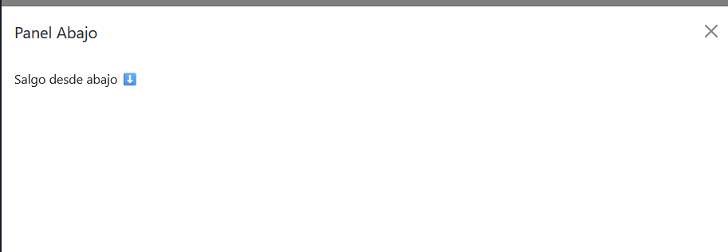

EJERCICIO 3 ⭐⭐⭐ Menú lateral con opciones
Crea un menú de navegación lateral que se abra desde la derecha con un botón "☰ Menú". El panel debe cumplir estas condiciones:
- La cabecera en fondo oscuro con el título "Menú" en blanco
- Al menos 3 enlaces dentro: Inicio, Productos, Contacto
- El panel NO se cierra al hacer clic fuera (backdrop estático)
